CAPU
Agenda inteligente con gamificación integrada a Google Classroom
PLAN DEL PROYECTO
Etapa II — Planificación del proyecto
Tecnológico Nacional de México · Instituto Tecnológico de Tijuana
Materia: Gestión de Proyectos de Software
Periodo de la etapa: 7 al 27 de octubre de 2026
Fecha de corte del seguimiento: 14 de octubre de 2026
Integrantes del equipo
Ballesteros Cruz Aldo Juventino — #23211920
Bojorquez Valdez Victor Manuel — #23211926
Duran Ponce Luis Adao Leonel — #23211951
Grande Ortega Maximiliano Alberto — #23211974
Lopez Molgado Jorge Luis — #23212002

Contenido
1. Introducción y coherencia con la Etapa I
2. Objetivo y alcance definitivo
3. Lista de actividades, entregables y responsables
4. Estimación de tiempos y cronograma (Gantt)
5. Recursos, personal y estimación de costos
6. Análisis de riesgos y estrategias de respuesta
7. Análisis de viabilidad
8. Seguimiento y control del proyecto
9. Conclusiones y aprobación

1. Introducción y coherencia con la Etapa I
Este documento transforma la propuesta del Plan de Calidad (Etapa I) en un proyecto organizado y ejecutable: define el alcance definitivo, las actividades con sus responsables y tiempos, el cronograma, los costos, los riesgos y la viabilidad. Además, incorpora la tabla de seguimiento y control con el estado real del proyecto a la fecha de corte.
Todo el contenido corresponde al mismo proyecto, CAPU, y conserva los requerimientos (RF-01 a RF-12 y RNF-01 a RNF-10), las métricas y el procedimiento de control de cambios definidos en el Plan de Calidad. Los desarrollos que se muestran en el documento de evidencias de la Etapa II demuestran que la construcción del sistema ya inició.

1.1 Cambios respecto del Plan de Calidad
Al iniciar el desarrollo se tomaron decisiones técnicas que modifican algunas herramientas propuestas en la Etapa I. Se registran como solicitudes de cambio (SC) conforme al procedimiento definido; no alteran el alcance funcional.
ID | Cambio | Motivo | Impacto
SC-001 | Base de datos: de PostgreSQL a SQLite (módulo nativo de Node.js) durante el desarrollo. | Cero instalación para los cinco integrantes y pruebas con base en memoria. | Bajo. El acceso a datos está aislado en db.js y el esquema es SQL estándar; PostgreSQL queda para el despliegue.
SC-002 | Interfaz: de React a HTML, CSS y JavaScript sin framework. | Reduce herramientas de compilación y cabe en el plazo de nueve semanas. | Medio. Menor modularidad de la interfaz (RNF-08); se compensa con funciones pequeñas por vista.
SC-003 | Prototipado: de Figma a interfaz funcional directamente en código. | Permite validar flujos reales y ahorra duplicar trabajo. | Bajo. Los bocetos se sustituyen por capturas de la interfaz funcional.
SC-004 | Pruebas: de Jest/Supertest al ejecutor nativo de Node.js (node:test). | Sin dependencias adicionales. | Bajo. Mismas pruebas unitarias y de API.
SC-005 | Se agrega un adaptador de demostración (mock) y un reloj configurable. | Mitiga el riesgo R1 y permite probar sin credenciales de Google. | Positivo. Se añade a la arquitectura sin cambiar requerimientos.
Estado de aprobación: las solicitudes SC-001 a SC-005 se presentan para su ratificación en la reunión del equipo y se informan al docente junto con este plan.

2. Objetivo y alcance definitivo

2.1 Objetivo general
Desarrollar CAPU, una agenda inteligente integrada con Google Classroom que optimice la gestión del tiempo académico mediante recordatorios automáticos, seguimiento de avances y un sistema de recompensas con tokens para motivar la entrega puntual de tareas.

2.2 Objetivos específicos y metas medibles
Objetivo específico | Meta verificable al 25 de noviembre
Automatizar la gestión académica | Sincronización de cursos, tareas y fechas límite con Google Classroom funcionando con cuentas reales de prueba (RF-01 a RF-04).
Fomentar la productividad mediante gamificación | Tokens por entrega a tiempo, historial, rachas y canje de recompensas operando (RF-07 a RF-09).
Reducir la procrastinación | Recordatorios a 24 h y 3 h de la fecha límite entregados por Web Push o correo (RF-06) con desviación máxima de 5 minutos.
Garantizar la calidad del producto | ≥ 90 % de pruebas satisfactorias, 0 errores críticos o altos abiertos, SUS ≥ 75 y WCAG 2.1 AA en los flujos principales.

2.3 Alcance definitivo de la versión 1.0
Se mantiene el alcance inicial del Plan de Calidad con las siguientes precisiones:
- Incluido: inicio de sesión con Google (OAuth 2.0); sincronización de solo lectura con Classroom; agenda con filtros; registro de avance; recordatorios; tokens, racha y recompensas; enlace directo a la entrega en Classroom; resumen de desempeño; modo de datos de demostración.
- Excluido: entrega de archivos desde CAPU (la API de Classroom lo limita para tareas creadas por otras aplicaciones; se valida en la Etapa III); integración con otros servicios; aplicación móvil nativa; funciones para docentes; recompensas con valor monetario.
- Supuestos: cada integrante dedica en promedio 6 horas semanales; se dispone de un proyecto de Google Cloud en modo de prueba con usuarios de prueba; la fecha de entrega final es el 25 de noviembre de 2026.

2.4 Requerimientos y estado a la fecha de corte
ID | Requerimiento | Prioridad | Estado | Evidencia / pendiente
RF-01 | Autenticación con Google | Alta | Pendiente | Etapa III (C1)
RF-02 | Vinculación con Classroom | Alta | Pendiente | Etapa III (C1)
RF-03 | Sincronización de tareas | Alta | Implementado | Con datos de demostración; adaptador de Google probado con respuesta simulada
RF-04 | Agenda de tareas con filtros | Alta | Implementado | Vista Agenda; prueba de API
RF-05 | Seguimiento de avance | Media | Parcial | Porcentaje implementado; subtareas pendientes
RF-06 | Recordatorios | Alta | Parcial | Cálculo, programación y bandeja listos; envío real en Etapa III
RF-07 | Tokens por cumplimiento | Alta | Implementado | 9 pruebas de reglas de negocio
RF-08 | Historial y saldo de tokens | Media | Implementado | Vista Tokens
RF-09 | Catálogo y canje de recompensas | Media | Parcial | Canje implementado; administración del catálogo pendiente
RF-10 | Acceso a la entrega | Alta | Implementado | Botón “Abrir en Classroom”
RF-11 | Preferencias | Baja | Pendiente | Etapa III (C3)
RF-12 | Reportes de desempeño | Baja | Implementado | Vista Resumen
Resumen: 4 de 7 requerimientos de prioridad Alta están implementados (57 %), uno de ellos con datos de demostración; la meta de la Etapa IV es ≥ 90 %.

3. Lista de actividades, entregables y responsables
La estructura de trabajo se organiza en las cinco etapas del proyecto integrador. Cada actividad tiene un entregable verificable, responsables, estimación en horas-persona, fechas y predecesoras. Cuando hay varios responsables, las horas se reparten por igual entre ellos.
ID | Actividad | Entregable | Responsable(s) | Horas | Inicio | Fin | Predecesoras
A1 | Definir problema, alcance y objetivos | Plan de Calidad, secciones 1-6 | Aldo B. | 5 | 23-sep | 28-sep | —
A2 | Especificar requerimientos funcionales y no funcionales | Plan de Calidad, secciones 7-8 | Aldo B., Leonel D. | 6 | 28-sep | 02-oct | A1
A3 | Definir criterios, métricas y control de cambios | Plan de Calidad, secciones 9, 13 y 14 | Jorge L., Aldo B. | 6 | 01-oct | 05-oct | A2
A4 | Integrar y entregar el Plan de Calidad | Plan_de_Calidad_CAPU.docx | Aldo B. | 3 | 05-oct | 06-oct | A3
B1 | Elaborar el Plan del Proyecto | Plan del Proyecto (PDF) | Aldo B. | 9 | 07-oct | 20-oct | A4
B2 | Crear repositorio, ramas, README y plantilla de cambios | Repositorio con historial y README | Aldo B. | 3 | 07-oct | 14-oct | A4
B3 | Diseñar el esquema de base de datos | database/schema.sql | Victor B. | 5 | 07-oct | 13-oct | A2
B4 | Construir API REST base y sincronización | backend/src (API de 12 rutas, sincronización y servicios) | Victor B. | 12 | 08-oct | 18-oct | B3
B5 | Implementar el adaptador de Google Classroom (lectura) | services/classroom/google.js | Victor B. | 10 | 12-oct | 24-oct | B4
B6 | Implementar tokens, rachas y recompensas | services/tokens.js, tablas de tokens | Leonel D. | 9 | 08-oct | 18-oct | B3
B7 | Implementar servicio de recordatorios | services/reminders.js | Leonel D. | 6 | 10-oct | 20-oct | B4
B8 | Construir interfaz inicial (agenda, tokens, resumen) | frontend/ (3 vistas funcionales) | Maximiliano G. | 12 | 08-oct | 18-oct | B4
B9 | Automatizar pruebas de reglas de negocio y API | tests/ (22 pruebas) | Jorge L., Victor B. | 6 | 10-oct | 20-oct | B4
B10 | Seguridad base: validación, OAuth y política de privacidad | Validación implementada; OAuth y política pendientes | Jorge L. | 8 | 12-oct | 27-oct | B4
B11 | Revisión de accesibilidad inicial | Etiquetas, foco visible, contraste; auditoría pendiente | Maximiliano G. | 5 | 15-oct | 24-oct | B8
B12 | Seguimiento y bitácora de participación | Tabla de seguimiento, bitácora | Aldo B. | 3 | 07-oct | 27-oct | —
C1 | Implementar inicio de sesión con Google (OAuth 2.0) | RF-01 y RF-02 | Victor B., Jorge L. | 12 | 28-oct | 05-nov | B5, B10
C2 | Enviar notificaciones (Web Push y correo) | RF-06 completo | Victor B., Leonel D. | 8 | 29-oct | 06-nov | B7
C3 | Preferencias de usuario y recordatorios configurables | RF-11 | Maximiliano G., Leonel D. | 6 | 30-oct | 06-nov | B8
C4 | Pruebas de usabilidad con usuarios (mín. 5) | Resultados SUS | Maximiliano G. | 6 | 03-nov | 09-nov | B8
C5 | Reporte de avance y demostración parcial | Reporte de Avance (Etapa III) | Aldo B. | 6 | 06-nov | 10-nov | C1, C2
D1 | Pruebas de integración y de rendimiento | Resultados en la bitácora | Victor B., Jorge L. | 8 | 11-nov | 17-nov | C1, C2
D2 | Revisión de seguridad y política de privacidad final | Lista OWASP y política | Jorge L. | 6 | 11-nov | 18-nov | C1
D3 | Corrección de errores y ajustes | Versión final | Todo el equipo | 15 | 15-nov | 22-nov | D1, D2
D4 | Bitácora de supervisión y pruebas | Bitácora de Supervisión y Pruebas | Aldo B. | 5 | 11-nov | 24-nov | —
D5 | Manual de usuario (impreso y digital) | Manual de Usuario | Maximiliano G., Aldo B. | 8 | 15-nov | 24-nov | D3
D6 | Empaquetar la entrega (carpeta y README final) | PROYECTO_FINAL_CAPU | Leonel D. | 3 | 22-nov | 24-nov | D3
E1 | Ensayo y presentación final con demostración en vivo | Exposición y sistema en ejecución | Todo el equipo | 5 | 24-nov | 25-nov | D4, D5, D6
Total: 196 horas-persona en 28 actividades. Color de la columna ID = etapa (I a V).

4. Estimación de tiempos y cronograma (Gantt)

4.1 Método de estimación
Las horas se estimaron por juicio de expertos del propio equipo y analogía con las funciones ya construidas en la Etapa II (por ejemplo, la API y la interfaz iniciales sirvieron de referencia para las integraciones y vistas pendientes). La capacidad de cada integrante se calculó con 6 horas semanales durante las 9 semanas del proyecto (54 horas) y se procuró no superar el 90 % para dejar holgura ante imprevistos.

4.2 Horas por etapa y por integrante
Etapa | Periodo de actividades | Actividades | Horas | % del total
Etapa I: Gestión de calidad | 23-sep a 06-oct | 4 | 20 | 10 %
Etapa II: Planificación del proyecto | 07-oct a 27-oct | 12 | 88 | 45 %
Etapa III: Presentación de la información | 28-oct a 10-nov | 5 | 38 | 19 %
Etapa IV: Supervisión y revisión | 11-nov a 24-nov | 6 | 45 | 23 %
Etapa V: Presentación final | 24-nov a 25-nov | 1 | 5 | 3 %

Integrante | Rol | Horas planeadas | Capacidad (h) | Utilización
Aldo Ballesteros | Líder de proyecto | 48 | 54 | 89 %
Victor Bojorquez | Desarrollador backend/API | 48 | 54 | 89 %
Leonel Duran | Gamificación / producto | 32 | 54 | 59 %
Maximiliano Grande | Diseñador UX/UI | 34 | 54 | 63 %
Jorge Lopez | Seguridad y privacidad | 34 | 54 | 63 %

Ruta crítica: B3 (esquema de base de datos) → B4 (API y sincronización) → B5 (adaptador de Google) → C1 (inicio de sesión con Google) → D1 (pruebas de integración) → D3 (corrección de errores) → D6 (empaquetado) → E1 (presentación final). Un retraso en el acceso a Google (riesgo R3) afecta directamente la fecha de entrega, por lo que la configuración de Google Cloud se adelanta a la Etapa II.

4.3 Diagrama de Gantt
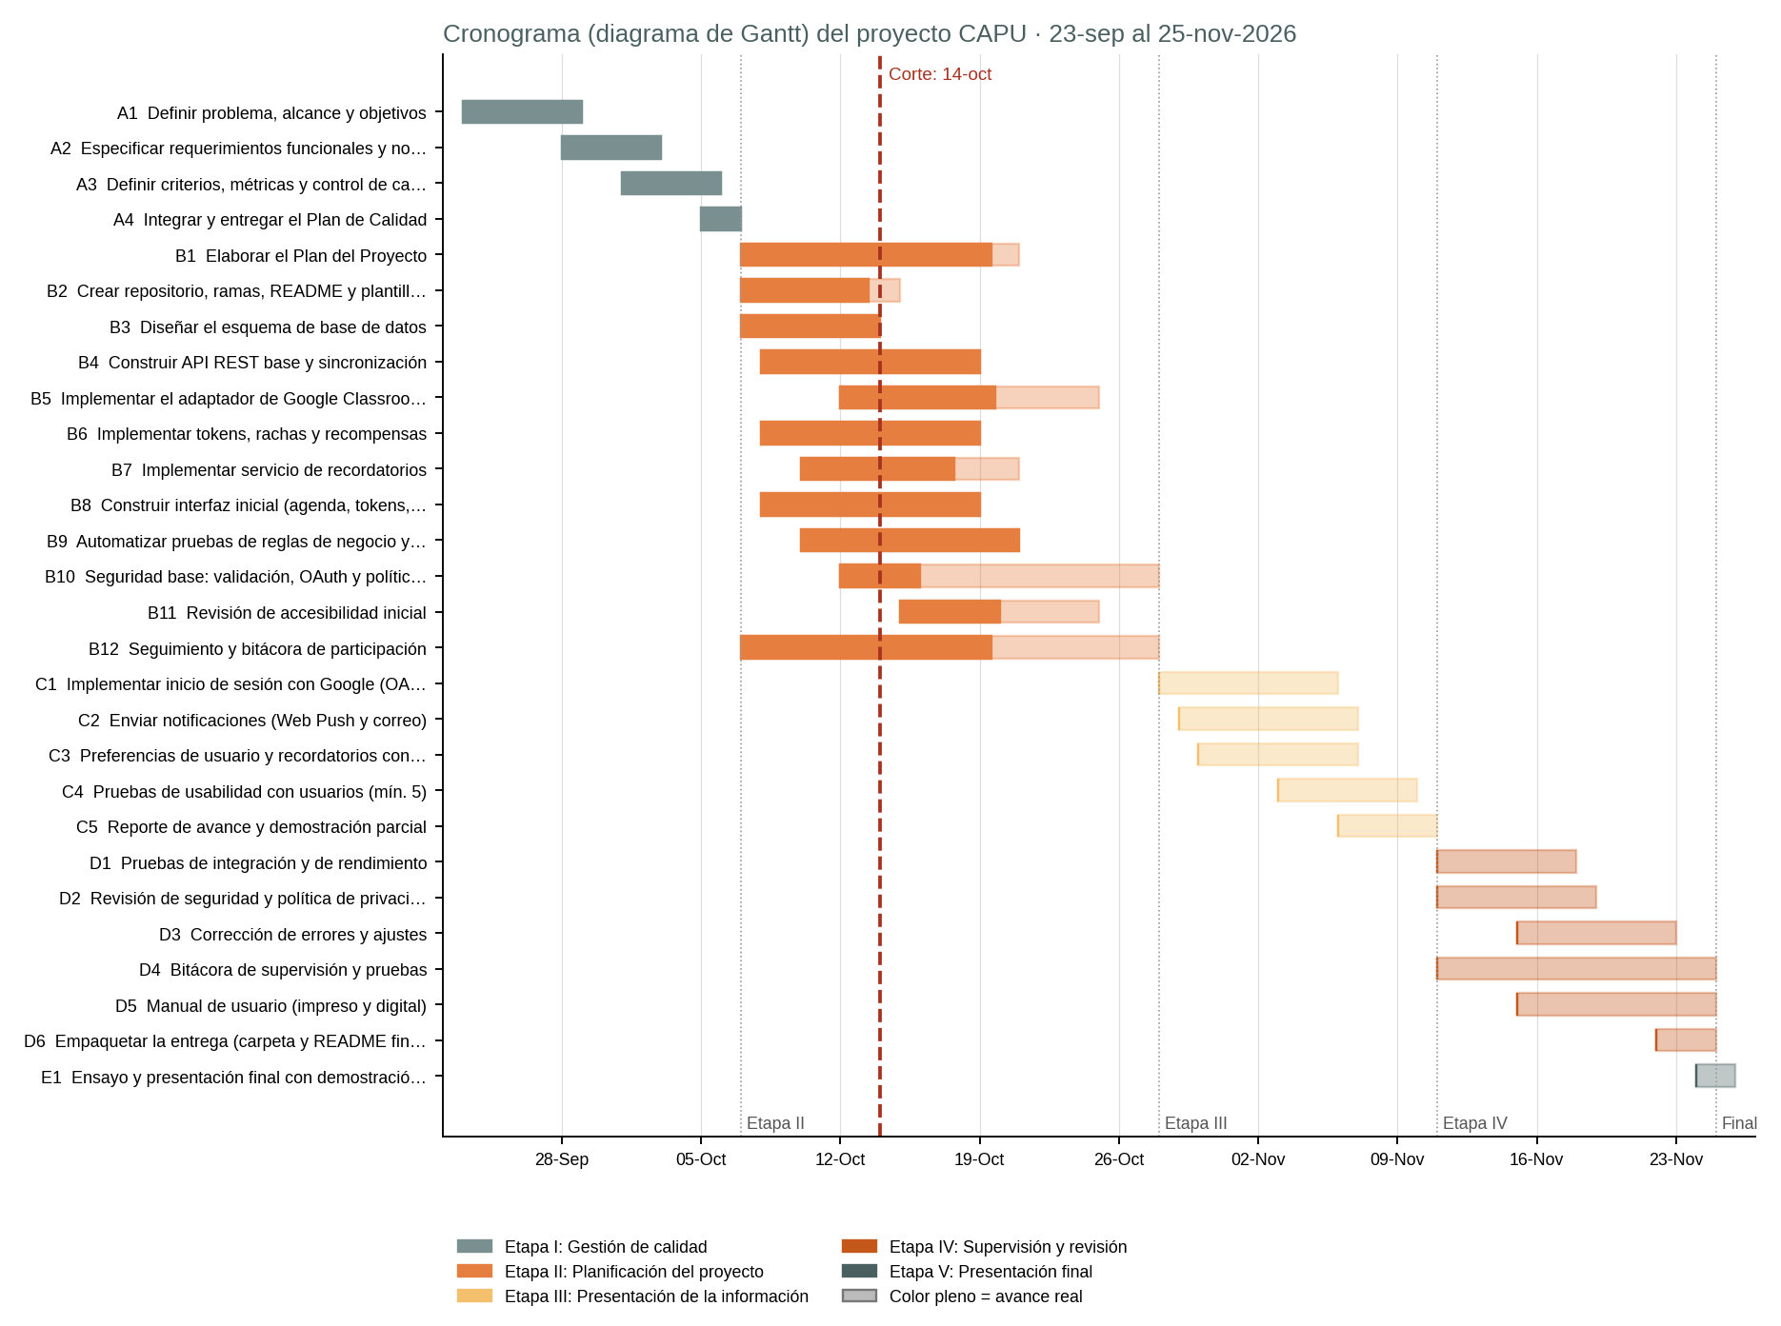
Figura 1. Cronograma del proyecto. La parte oscura de cada barra indica el avance real a la fecha de corte (14 de octubre de 2026).

5. Recursos, personal y estimación de costos

5.1 Personal requerido
El proyecto requiere cinco perfiles, cubiertos por los integrantes del equipo: líder de proyecto, desarrollador de integraciones (backend/API), responsable de gamificación y producto, diseñador UX/UI y accesibilidad, y responsable de seguridad y privacidad. Funciones como pruebas y documentación se reparten entre todos con revisión cruzada.

5.2 Recursos tecnológicos
Categoría | Recurso | Uso en el proyecto
Hardware | Computadoras personales de los integrantes; dispositivo móvil para pruebas | Desarrollo, pruebas y demostración
Lenguaje y ejecución | JavaScript sobre Node.js 22.5 o superior | Servidor y herramientas
Servidor y datos | Express 4; SQLite en desarrollo y PostgreSQL en despliegue (SC-001) | API REST y persistencia
Interfaz | HTML, CSS y JavaScript (SC-002) | Aplicación web adaptable
Integración | Google Classroom API y Google OAuth 2.0 | Tareas, cursos y autenticación
Calidad | node:test, Lighthouse y axe (accesibilidad) | Pruebas automatizadas y auditorías
Gestión | Git y GitHub (ramas, solicitudes de revisión, Projects) | Control de versiones y seguimiento
Comunicación | Mensajería del equipo y videollamadas | Coordinación

5.3 Estimación de costos
Los costos se calculan en pesos mexicanos. La mano de obra es simulada: se valoran las horas con una tarifa hipotética por perfil, como si el equipo fuera contratado. Los demás conceptos se indican como reales o simulados.
Integrante | Perfil | Tarifa simulada | Horas | Costo
Aldo Ballesteros | Líder de proyecto | $220/h | 48 | $10,560
Victor Bojorquez | Desarrollador backend/API | $200/h | 48 | $9,600
Leonel Duran | Gamificación / producto | $180/h | 32 | $5,760
Maximiliano Grande | Diseñador UX/UI | $180/h | 34 | $6,120
Jorge Lopez | Seguridad y privacidad | $200/h | 34 | $6,800
Subtotal mano de obra |  |  | 196 | $38,840

Otros recursos y servicios | Tipo | Costo
GitHub (plan gratuito): repositorio, tablero e integración continua | Real | $0
Google Cloud y Classroom API (cuota gratuita, modo de prueba) | Real | $0
Alojamiento de demostración (servicio en la nube básico, 3 meses × $250) | Simulado | $750
Dominio de Internet (1 año) | Simulado | $300
Internet y energía eléctrica (9 semanas × 5 integrantes × $50) | Simulado | $2,250
Depreciación de equipo de cómputo propio (5 equipos × $300) | Simulado | $1,500
Impresión y encuadernado del Manual de Usuario | Real (estimado) | $250
Subtotal otros recursos |  | $5,050

Resumen | Monto
Mano de obra (simulada) | $38,840
Otros recursos y servicios | $5,050
Contingencia (10 %) | $4,389
COSTO TOTAL ESTIMADO DEL PROYECTO | $48,279
Gasto en efectivo previsto (solo conceptos reales) | $250

Costo-beneficio. El costo simulado equivale a $1,609 por estudiante si se atiende a un grupo piloto de 30 usuarios, sin costo de licencias. El beneficio esperado es medible con los indicadores del proyecto: más tareas entregadas a tiempo, uso diario de la aplicación y menor estrés al gestionar entregas. Como proyecto académico, el beneficio principal es el aprendizaje en gestión de calidad, planificación y control de un producto con integraciones reales.

6. Análisis de riesgos y estrategias de respuesta
La exposición de cada riesgo se calcula como probabilidad × impacto (escala de 1 a 5): 1 a 6 baja, 7 a 12 media y 13 a 25 alta. Los riesgos se revisan cada semana en la reunión del equipo.
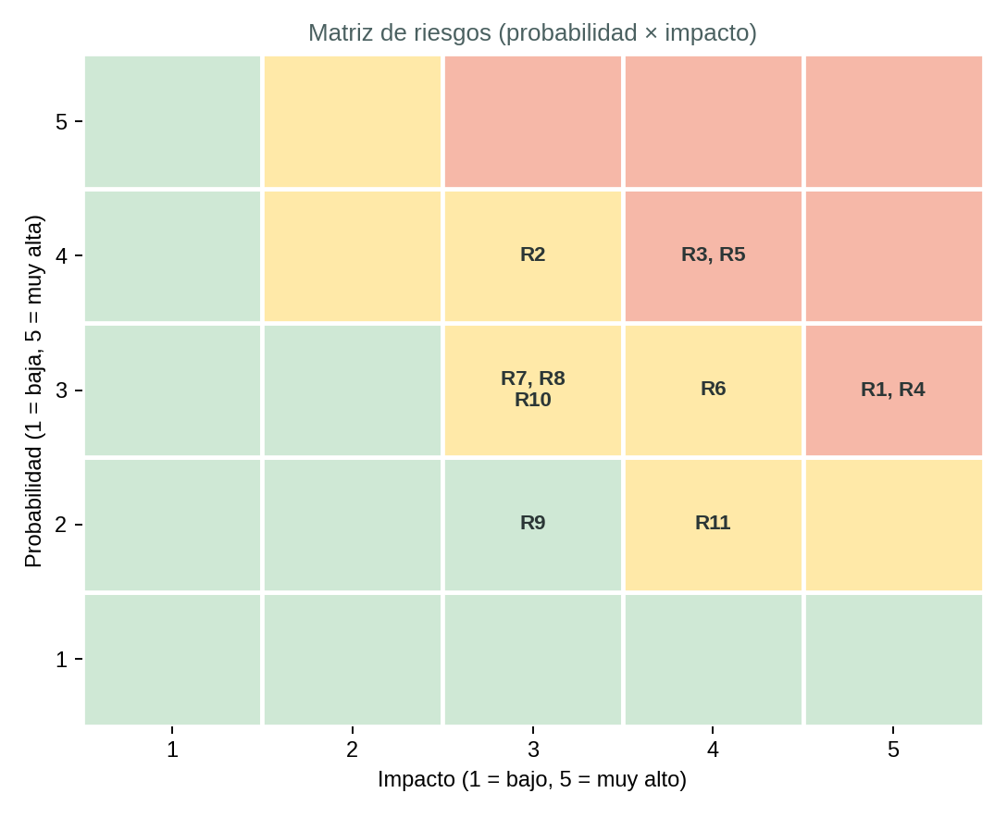
Figura 2. Matriz de riesgos del proyecto CAPU.
ID | Riesgo | Categoría | Prob. | Imp. | Exp. | Estrategia | Respuesta concreta | Responsable
R1 | Cambios, caídas o límites de cuota en la API de Google Classroom | Técnico | 3 | 5 | 15 | Mitigar | Capa de integración con adaptadores intercambiables (ya implementados: mock y Google); reintentos y caché local; datos de demostración para no depender del servicio durante el desarrollo. | Victor
R2 | La API no permite entregar archivos en tareas creadas por otras aplicaciones | Técnico | 4 | 3 | 12 | Evitar | Alcance 1.0 sin entrega de archivos desde CAPU: se ofrece enlace directo a la tarea en Classroom (RF-10, ya implementado). Validar con un prototipo en la Etapa III. | Victor
R3 | Demora o rechazo de la configuración OAuth / verificación de la aplicación en Google | Técnico | 4 | 4 | 16 | Mitigar | Usar el modo de prueba de Google Cloud con usuarios de prueba durante el semestre; iniciar la configuración del proyecto en Google Cloud en la Etapa II. | Jorge
R4 | Tratamiento inadecuado de datos personales (horarios, información escolar) | Legal / seguridad | 3 | 5 | 15 | Mitigar | Mínimo privilegio (solo lectura), consentimiento explícito, cifrado en tránsito y en reposo, política de privacidad, no guardar contenido de las tareas más allá de lo necesario. | Jorge
R5 | Retrasos por carga académica y exámenes de fin de semestre | Cronograma | 4 | 4 | 16 | Mitigar | Holgura: horas planeadas al 89 % de la capacidad; priorizar RF de prioridad Alta; reuniones breves dos veces por semana; adelantar el desarrollo (ya hay 84 % de avance real en las etapas I-II). | Aldo
R6 | Participación desigual o dependencia de una sola persona | Equipo | 3 | 4 | 12 | Mitigar | Bitácora de participación, historial de Git por persona, revisión cruzada del código y rotación de pruebas; cada integrante explica un módulo en las revisiones. | Aldo
R7 | Baja usabilidad o accesibilidad insuficiente | Calidad | 3 | 3 | 9 | Mitigar | Pruebas de usabilidad con al menos 5 usuarios (SUS ≥ 75), auditoría Lighthouse/axe y pruebas con teclado desde la Etapa II. | Maximiliano
R8 | Notificaciones push poco confiables según navegador o sistema | Técnico | 3 | 3 | 9 | Mitigar | Canal alterno por correo electrónico y aviso dentro de la aplicación (ya implementado) para recordatorios vencidos. | Victor
R9 | Dependencia del módulo experimental node:sqlite | Técnico | 2 | 3 | 6 | Mitigar | Acceso a datos encapsulado en db.js; consultas SQL estándar; migración posible a PostgreSQL o better-sqlite3 sin cambiar los servicios. | Victor
R10 | Ampliación descontrolada del alcance | Gestión | 3 | 3 | 9 | Evitar | Procedimiento de control de cambios (solicitudes SC) y priorización MoSCoW; todo cambio se evalúa en la reunión semanal. | Aldo
R11 | Pérdida de código o conflictos de integración | Gestión | 2 | 4 | 8 | Transferir | Repositorio remoto en GitHub, ramas protegidas, solicitudes de revisión e integración continua; respaldo del repositorio en la nube. | Aldo

Indicadores de alerta: R1: errores 4xx/5xx en la sincronización; R2: resultado de la prueba con credenciales reales; R3: pantalla de consentimiento no configurada al 20-oct; R4: revisión de seguridad (d2); R5: avance real < plan − 10 puntos; R6: un integrante sin commits en una semana. El detalle de los demás riesgos se registra en el tablero del proyecto.

7. Análisis de viabilidad

7.1 Viabilidad técnica
- El stack elegido (Node.js, Express, SQLite y una interfaz web) lo domina el equipo y no requiere licencias. A la fecha de corte ya existen una API con 12 rutas, el esquema de siete tablas, tres vistas de interfaz y 22 pruebas automatizadas que pasan, lo que demuestra que el núcleo del producto es construible en el plazo.
- La integración con Google Classroom tiene una API documentada de lectura de cursos, tareas y entregas. El adaptador está implementado y probado con respuestas simuladas; falta probarlo con credenciales reales. La limitación sobre la entrega de archivos se resolvió reduciendo el alcance a un enlace directo.
- Riesgos técnicos residuales: configuración de OAuth en Google (R3) y confiabilidad de notificaciones (R8), con respuestas definidas.
Conclusión: viable.

7.2 Viabilidad económica
- El costo total simulado es de $48,279, de los cuales solo $250 corresponden a un gasto real en efectivo (impresión del manual). Todos los servicios necesarios cuentan con plan gratuito para el volumen de un grupo piloto.
- Si el proyecto creciera más allá de un piloto, los costos recurrentes serían el alojamiento y, eventualmente, la verificación de la aplicación ante Google; ninguno compromete la Etapa II ni la entrega final.
Conclusión: viable.

7.3 Viabilidad operativa
- Capacidad del equipo: la carga planeada es del 59 % al 89 % de la capacidad de cada integrante, con roles y responsables definidos, reuniones periódicas y un tablero de seguimiento.
- Aceptación de los usuarios: el problema que resuelve (procrastinación y desorganización) es común entre estudiantes; la adopción se verificará con pruebas de usabilidad y con los indicadores de uso diario y entregas a tiempo.
- Privacidad: se usarán permisos de solo lectura, consentimiento explícito y una política de privacidad, conforme a la legislación mexicana de protección de datos personales y buenas prácticas internacionales.
- Mantenimiento: la arquitectura modular permite sustituir adaptadores y la base de datos sin reescribir la aplicación.
Conclusión: viable con condiciones: completar la configuración de Google Cloud antes del 20 de octubre y mantener el seguimiento semanal de horas por integrante.

8. Seguimiento y control del proyecto
Fecha de corte: 14 de octubre de 2026 (día 22 de 64). El avance planeado se calcula distribuyendo cada actividad de forma lineal entre su fecha de inicio y de fin; el avance real corresponde a lo verificable en el repositorio. El avance global ponderado por horas de las etapas I y II es de 84.3 % real frente a 59.8 % planeado.
ID | Actividad planeada | Responsable(s) | Plan | Real | Estado | Problemas identificados | Acciones correctivas o ajustes
A1 | Definir problema, alcance y objetivos | Aldo B. | 100 % | 100 % | Terminado | Ninguno | —
A2 | Especificar requerimientos funcionales y no funcionales | Aldo B., Leonel D. | 100 % | 100 % | Terminado | Ninguno | —
A3 | Definir criterios, métricas y control de cambios | Jorge L., Aldo B. | 100 % | 100 % | Terminado | Ninguno | —
A4 | Integrar y entregar el Plan de Calidad | Aldo B. | 100 % | 100 % | Terminado | Ninguno | —
B1 | Elaborar el Plan del Proyecto | Aldo B. | 57 % | 90 % | En progreso | Faltan revisión del equipo y cifras reales de horas | Revisión en la reunión del 20/10; actualizar con horas reales
B2 | Crear repositorio, ramas, README y plantilla de cambios | Aldo B. | 100 % | 80 % | En progreso | El repositorio existe localmente; falta publicarlo en GitHub y dar acceso | Publicar y agregar colaboradores y al docente (fecha límite 16/10)
B3 | Diseñar el esquema de base de datos | Victor B. | 100 % | 100 % | Terminado | Ninguno | —
B4 | Construir API REST base y sincronización | Victor B. | 64 % | 100 % | Terminado | Error de transacciones anidadas detectado en pruebas | Corregido con SAVEPOINT (commit 573a200)
B5 | Implementar el adaptador de Google Classroom (lectura) | Victor B. | 23 % | 60 % | En progreso | Error al leer horas de entrega; aún sin credenciales reales de Google | Corregido y probado con respuesta simulada; crear proyecto en Google Cloud y usuarios de prueba
B6 | Implementar tokens, rachas y recompensas | Leonel D. | 64 % | 100 % | Terminado | Ninguno (reglas v1 por validar con usuarios) | Validar reglas de puntos en pruebas de usabilidad
B7 | Implementar servicio de recordatorios | Leonel D. | 45 % | 70 % | En progreso | Falta el envío real de notificaciones | Programar Web Push y correo en la Etapa III (C2)
B8 | Construir interfaz inicial (agenda, tokens, resumen) | Maximiliano G. | 64 % | 100 % | Terminado | Botones deshabilitados con bajo contraste | Corregido con borde punteado y mayor opacidad
B9 | Automatizar pruebas de reglas de negocio y API | Jorge L., Victor B. | 45 % | 100 % | Terminado | Ninguno | —
B10 | Seguridad base: validación, OAuth y política de privacidad | Jorge L. | 19 % | 25 % | En progreso | OAuth y cifrado en reposo aún no implementados | Prioridad alta al iniciar la Etapa III (C1)
B11 | Revisión de accesibilidad inicial | Maximiliano G. | 0 % | 50 % | En progreso | Aún sin auditoría con herramienta ni lector de pantalla | Ejecutar Lighthouse/axe y prueba con teclado antes del 24/10
B12 | Seguimiento y bitácora de participación | Aldo B. | 38 % | 60 % | En progreso | Registrar horas reales por integrante | Cada integrante llena su bitácora cada semana
Tabla de seguimiento (Etapas I y II). Las actividades de las etapas III a V, aún sin iniciar, se listan en la sección 3 con estado “Pendiente”.

8.1 Comparación entre lo planeado y lo realizado
Área | Planeado | Real | Desviación y respuesta
Desarrollo backend, tokens e interfaz (B3, B4, B6, B8, B9) | 66 % | 100 % | Adelanto: se aprovechó el inicio de la etapa para construir el núcleo. Acción: usar la holgura para pruebas de integración y accesibilidad.
Integración con Google (B5) | 23 % | 60 % | Adelanto en código, pero falta probar con credenciales reales. Acción: crear proyecto de Google Cloud y usuarios de prueba (riesgo R3).
Seguridad y privacidad (B10) | 19 % | 25 % | Validación de entradas y escape de HTML hechos; OAuth, cifrado y política pendientes. Acción: prioridad alta en la Etapa III (C1).
Repositorio y gestión (B2, B12) | 69 % | 70 % | En conjunto sin desviación, pero B2 está por debajo de lo planeado (80 % frente a 100 %): el repositorio aún no se publica con acceso para todos. Acción: publicar y agregar colaboradores antes del 16 de octubre.
Plan del proyecto (B1) | 57 % | 90 % | Documento elaborado; pendiente de revisión del equipo antes del 20 de octubre.

8.2 Métricas de calidad a la fecha de corte
Métrica (Plan de Calidad) | Resultado actual | Meta final | Observación
Pruebas satisfactorias | 22 de 22 (100 %) | ≥ 90 % | Pruebas unitarias y de API; faltan pruebas de rendimiento y usabilidad.
Errores detectados | 3 (1 de lógica, 1 de integración, 1 de interfaz) | 0 críticos y 0 altos abiertos | Los 3 están corregidos: transacciones anidadas, lectura de horas de Google y contraste de botones.
Cumplimiento de RF de prioridad Alta | 4 de 7 (57 %) | ≥ 90 % | RF-01, RF-02 y RF-06 se completan en la Etapa III.
Revisión de código por otro integrante | Por implementar | 100 % | Se activará al publicar el repositorio con ramas protegidas.
Cumplimiento del cronograma (etapas I y II) | ≈ 84 % de avance vs. 60 % planeado | ≥ 85 % | Adelantado en desarrollo; atención a seguridad y publicación del repositorio.

8.3 Registro de cambios
Los cambios SC-001 a SC-005 de la sección 1.1 se registran en el repositorio con la plantilla de solicitud de cambio. No hay solicitudes abiertas que modifiquen el alcance funcional.

9. Conclusiones y aprobación
A la fecha de corte, CAPU cuenta con un plan completo y un núcleo funcional: API, base de datos, reglas de tokens, recordatorios, interfaz inicial y pruebas automatizadas. Los principales retos para las siguientes etapas son el acceso real a Google Classroom (OAuth), el envío de notificaciones, la seguridad y la validación de la usabilidad con usuarios. El plan define las actividades, responsables, fechas y respuestas necesarias para afrontarlos dentro del plazo.

Nombre | Rol | Firma
Aldo Juventino Ballesteros Cruz | Líder de proyecto
Victor Manuel Bojorquez Valdez | Backend / API
Luis Adao Leonel Duran Ponce | Gamificación / producto
Maximiliano Alberto Grande Ortega | UX/UI y accesibilidad
Jorge Luis Lopez Molgado | Seguridad y privacidad

